В Сычевском районе в 2020 году созданы 2 центра «Точка роста»
«Точки роста» – это специализированные центры цифрового и гуманитарного образования, которые в рамках национального проекта «Образование» создаются на базе общеобразовательных, в том числе сельских, школ по всей стране. Цель их создания – дать возможность детям из регионов научиться работать с современными технологиями.
В Сычевском районе в 2020 на базе МБОУ СШ №1 г. Сычевки Смол. обл., МБОУ СШ № 2 г. Сычевки открыты 2 центра образования цифрового и гуманитарного профилей «Точка роста».
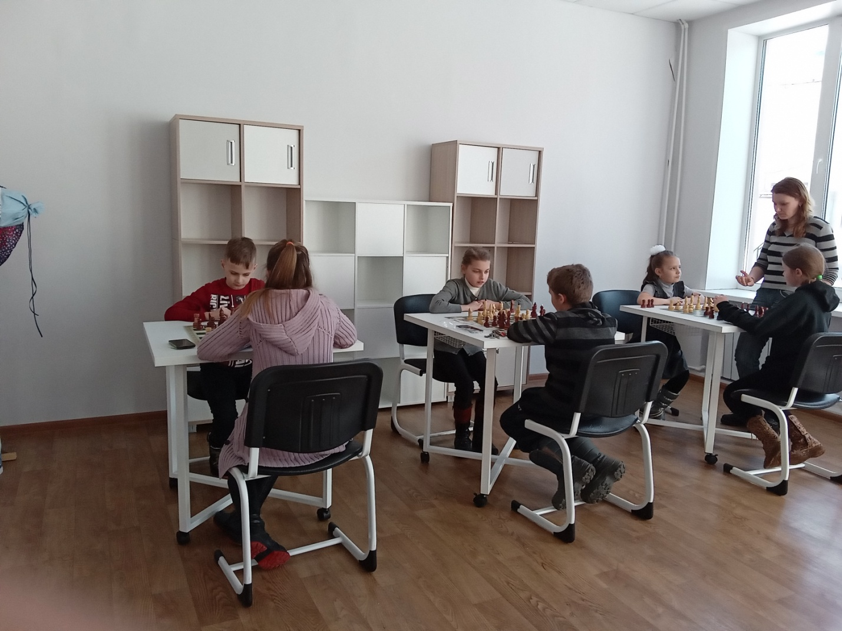
Фото МБОУ СШ №1 г. Сычевки Смол. обл.
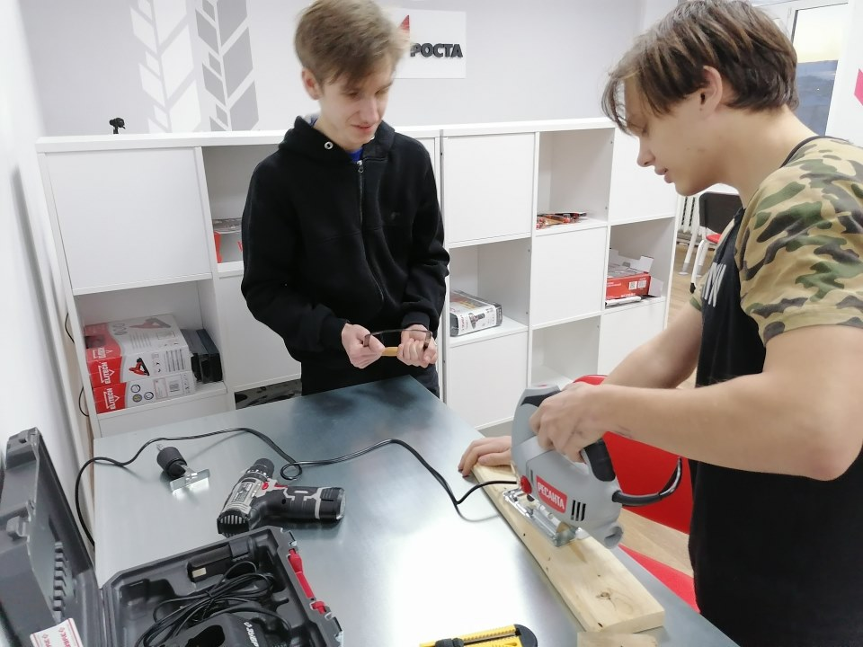
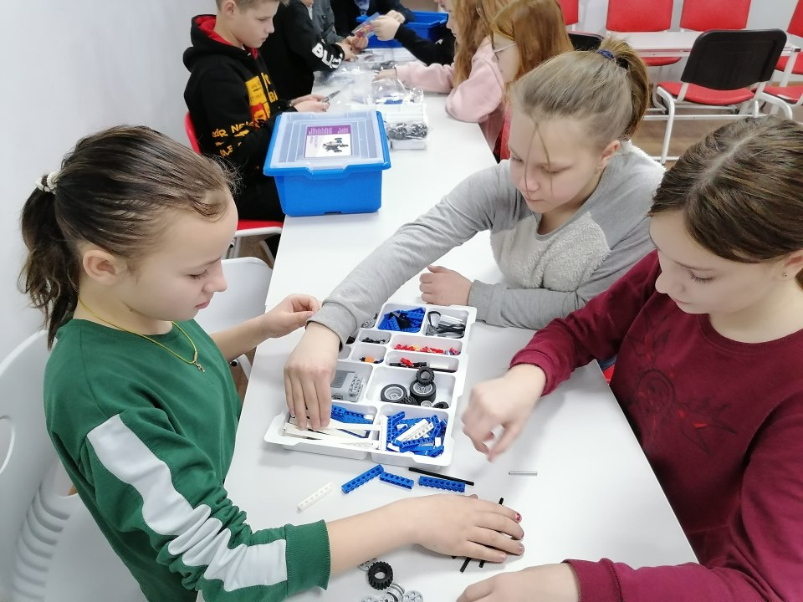
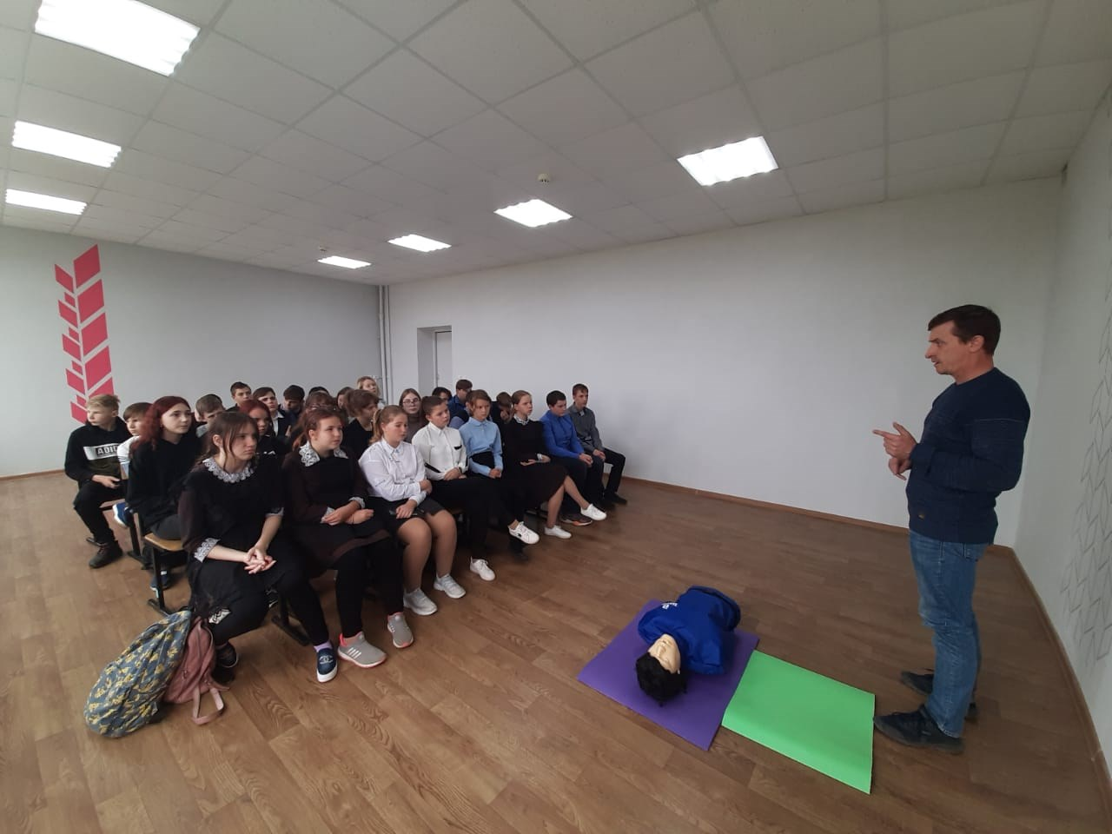

Фото МБОУ СШ №2 г. Сычевки

В 2021 г планируется открытие центра в МКОУ Юшинской ОШ. Центр будет создан в рамках регионального проекта «Современная школа» национального проекта «Образование».
В рамках проекта создание центров позволили обновить материально-техническую базу школы. К примеру, по предметной области «Информатика» школы получили новейшие компьютеры и интерактивные комплексы. Навыки оказания первой медпомощи отрабатываются в зоне «Основы безопасности жизнедеятельности» при помощи современных тренажеров-манекенов. Благодаря получению 3D-принтеров, квадрокоптеров и прочего оснащения обновилось содержание предметной области «Технология» с формированием таких новых компетенций, как 3D-моделирование, компьютерное черчение, технологии цифрового пространства. Также развиваться творческая и проектная деятельность и шахматное образование.
Сеть центров обеспечит доступность для освоения обучающимися основных и дополнительных общеобразовательных программ цифрового, естественно-научного, технического и гуманитарного профилей.
Национальный проект «Образование» был утвержден президентом России Владимиром Путиным в 2018 году. Он призван обеспечить глобальную конкурентоспособность российского образования, а также вхождение Российской Федерации в число 10 ведущих стран по качеству общего образования. Бюджет проекта – 784,5 миллиарда рублей. Реализация нацпроекта «Образование» охватит период с 2019 до 2024 года.

